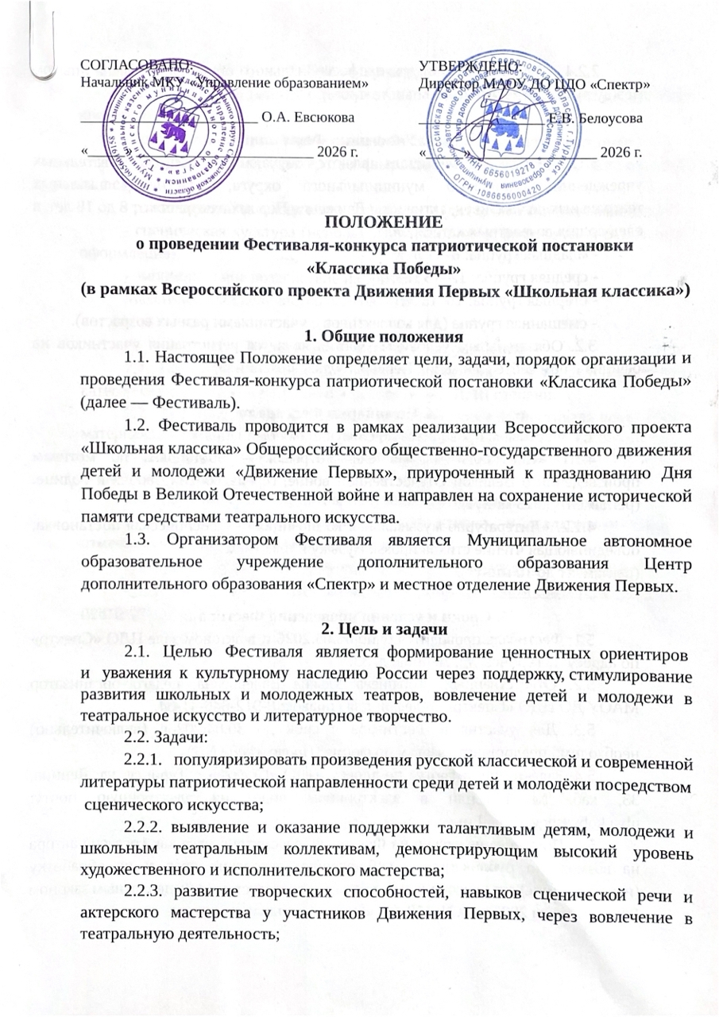
2.2.4. создание условий для профессионального общения и обмена опытом между руководителями школьных театров.

3. Участники Фестиваля
3.1. Участниками Фестиваля являются обучающиеся образовательных учреждений Туринского муниципального округа, участники школьных театральных коллективов, активисты Движения Первых в возрасте от 8 до 18 лет, в следующих возрастных категориях:
- младшая группа: 8–11 лет;
- средняя группа: 12–15 лет;
- старшая группа: 16–18 лет;
- смешанная группа (для коллективов с участниками разных возрастов).
3.2. Обязательным условием участия является регистрация участников на официальном сайте Движения Первых (будьвдвижении.рф).

4. Номинации Фестиваля
4.1. Фестиваль проводится по следующим номинациям:
4.1.1 «Спектакль» (малая форма/отрывок)— постановка по мотивам произведений о Великой Отечественной войне, героях России, любви к Родине. (регламент до 15 минут).
4.1.2. «Литературно-музыкальная композиция» — сценическая постановка, объединяющая чтение стихов/прозы, музыку и пластику.
(регламент до 10 минут).

5. Сроки и условия проведения Фестиваля
5.1. Фестиваль проводится очно 06.05.2026 г. в актовом зале ЦДО «Спектр» по адресу: г. Туринск, ул. Ленина, д. 33.
5.2. Ответственный: Кобяшева Ульяна Валерьевна, педагог-организатор МАОУ ДО ЦДО «Спектр», телефон для справок: 8-912-646-41-64.
5.3. Для участия в Фестиваля в срок до 30.04.2026г. (включительно) необходимо предоставить: заявку по форме (Приложение №1).
5.4. Заявки принимаются по адресу: ЦДО «Спектр» г. Туринск, ул. Ленина, 33, каб. № 14 или в электронном виде, на электронную почту: ulya.kobyasheva@mail.ru .
5.5. Поступление заявок на Фестиваль рассматривается как согласие автора на возможную публикацию с соблюдением авторских прав и на обработку (использование) его персональных данных (в соответствии с Федеральным законом РФ от 27 июля 2006 года № 152-ФЗ «О персональных данных»).

6. Критерии оценивания
Конкурсные работы оцениваются по 10-ти балльной шкале:
- соответствие репертуара тематике Фестиваля и возрасту участников;
- исполнительское мастерство (выразительность, органика, дикция, сила голоса);
- режиссерский замысел и его воплощение (для коллективных номинаций);
- сценическая культура (использование костюмов, реквизита, музыкального оформления);
- эмоциональное воздействие на зрителя.
Максимальное количество баллов – 50.

7. Подведение итогов и награждение
7.1. По итогам Фестиваля в каждой номинации и в каждой возрастной категории участников определяются победители I, II, III степени.
7.2. Для оценивания предоставленных участниками Фестиваля конкурсных материалов, определения победителя и призеров создается жюри Фестиваля.
7.3. Жюри оставляет за собой право присудить Гран-при Фестиваля за самую выдающуюся постановку.
7.4. Все участники Фестиваля получают сертификаты участника.
7.5. Руководители театральных коллективов и педагоги-наставники отмечаются благодарственными письмами.
7.6. Решение жюри является окончательным и обсуждению не подлежит.
7.7. Итоги Фестиваля будут размещены на официальном сайте ЦДО «Спектр» центр-спектр.рф.

Приложение № 1
к положению о проведении Фестиваля-конкурса
патриотической постановки
«Классика Победы»

ФОРМА ЗАЯВКИ
1. Название театрального коллектива / ФИО индивидуального участника:
2. Образовательная организация (школа, учреждение ДО):
3. ФИО руководителя/педагога (полностью), контактный телефон
4. ID участника/руководителя на сайте будьвдвижении.рф:
5. Номинация:
6. Возрастная категория:
7. Название произведения, автор:
8. Количество участников на сцене:
9. Технический райдер (для очного этапа: сколько нужно микрофонов, стульев и т.д.):

Подавая заявку, участник (его законный представитель) дает согласие на обработку персональных данных и использование фото/видео материалов в некоммерческих целях организаторами Фестиваля.

